E:\IMAGES\BORDERS\IMAGATIV\ALO00529.WMF

　　　　　　　　　　　　　　　　　　　　　　　　　　　　　　　　何孝禮副校長

　　　　　　　　　　　　　　　　　　　　　　　　　　　　　　　　(2022.8)

　　　　　　我校推行「初中廣泛閱讀獎勵計劃」目的是讓初中同學擴闊視野、建立穩固

　　　　的語文基礎，吸收多方面的知識，鍛煉思維，但是閱讀於我不止於此。

　　　　今年7月3日得悉科幻小說名家倪匡先生逝世的消息。他享年87歲，曾經以筆名

　　「衛斯理」創作大量科幻小說，我也曾是他其中一名粉絲。倪匡是我中學時期喜歡的

　　作家，初中的我閱讀了接近全部「衛斯理」系列。當年中學的圖書館雖然地方不大，

　　卻收藏了數十本「衛斯理」系列科幻小說。由於小說很受同學歡迎，常常只剩下不足

　　十本在書架上。中二那年，我幾乎每一天都到圖書館借閱小說，經常閱讀至深夜一、

　　兩點，一晚可以閱讀兩三部小說。《藍血人》、《無名髮》、《大廈》等等倪匡先生

　　的著作引領我進入科幻世界，和主角衛斯理一起冒險。看小說的過程如坐上情緒過山

　　車，我能跟主角一起經歷情緒起伏。文字中展現的驚險情節躍現腦海，感受到的驚險

　　程度不遜於看一齣科幻電影。

　　　　今年閱讀獎勵計劃頒獎禮邀請了新晉作家葉秋弦小姐為嘉賓，我有幸細讀她的著

　　作《綠皮火車》。此書是一本散文集，記載作者20多年人生在不同城市生活的點點滴

　　滴。作者小時候住在廣東韶關鄉下，中學時期和媽媽在香港生活，又到了台灣師大讀

　　文學，後來回到香港在中文大學繼續深造。書名所指的「綠皮火車」正是讓作者往返

　　滿載回憶的故鄉列車。書中記載了很多作者對身處城市的觀察，及作者與親友生活的

　　小插曲。字裏行間娓娓道出了深藏於各人心裏的情感。沒有驚心動魄的情節，但卻帶

　　領讀者細味人間有情，彷彿和作者同喜同悲，同時也感受到這二十多年城市的變化。

　　　　文字是充滿力量的。沒有畫面、沒有聲音、沒有味道，但透過文字卻能讓你想像到

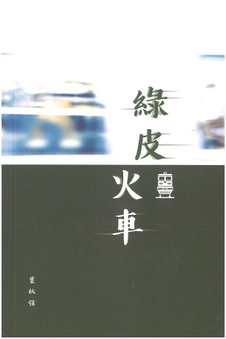　　、感受到。